图书馆新书导读《第二十一期》
读什么书，如何读书是一门学问。古今中外有不少人推荐过许多图书。但是读书也是因人而异，因时而异的。同学们可以根据自己的实际需要选择自己喜爱的书来读。
1．书 名：绿色住区模式
著者：开彦, 王涌彬编著  出版社：中国建筑工业出版社  出版时间：2012年  索书号：TU18-65/1  藏书地点：第一借阅室  导 读：本书通过对美、英、德、加等国际上最有权威度和影响力的绿色建筑与住区评估体系，与我国现行绿色建筑与住区评估体系进行了系统比较研究，并充分考量我国房地产开发实际提出的，是国际化与本土化融合的产物。 | 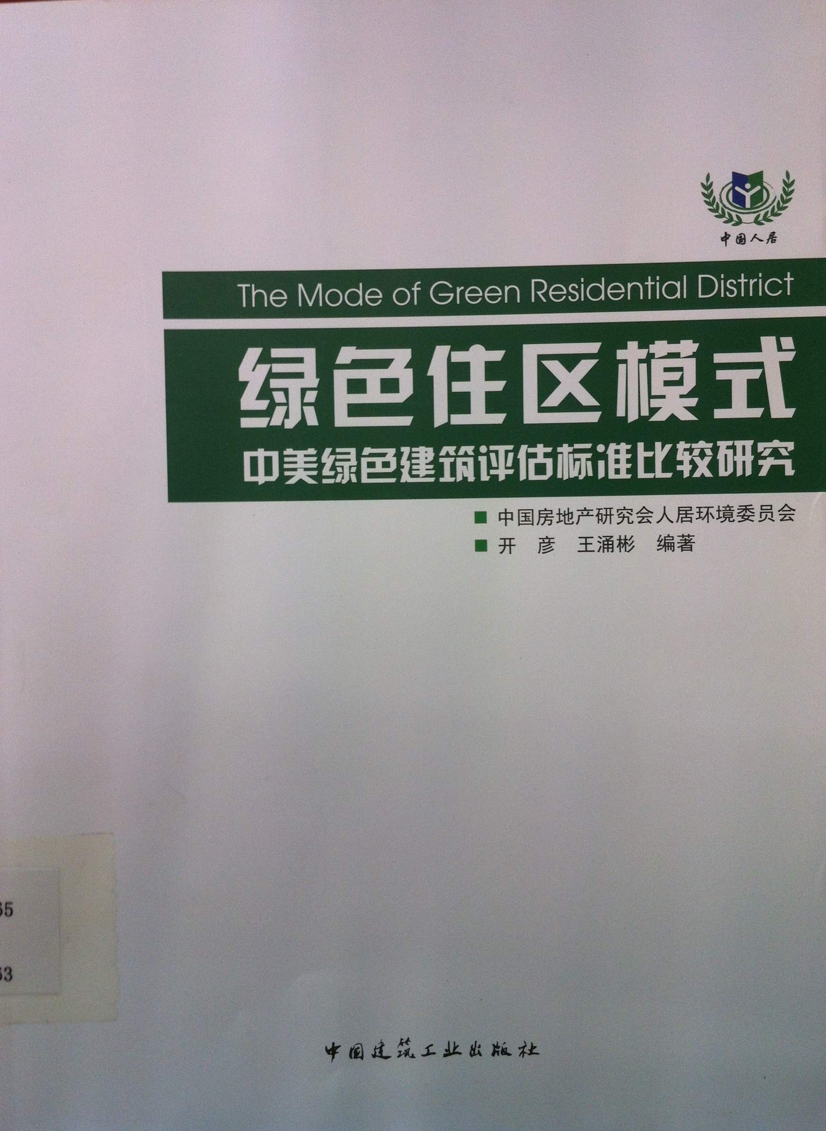

2．书 名：建筑结构与识图
著者：刘英明主编  出版社：机械工业出版社  出版时间：2012年  索书号TU2/220  藏书地点：第一借阅室  导 读：本书以房屋建筑中的钢筋混凝土结构为基本内容，将砌体结构、钢结构等内容有机地结合；书中还着重介绍了建筑结构施工图识图等相关内容。本教材每章开始设有知识目标及能力目标，每章后面附有思考题和习题。通过本教材的学习，读者可以对建筑结构的设计原理和设计方法有比较全面的理解，并能识读一般常用结构的施工图。 | 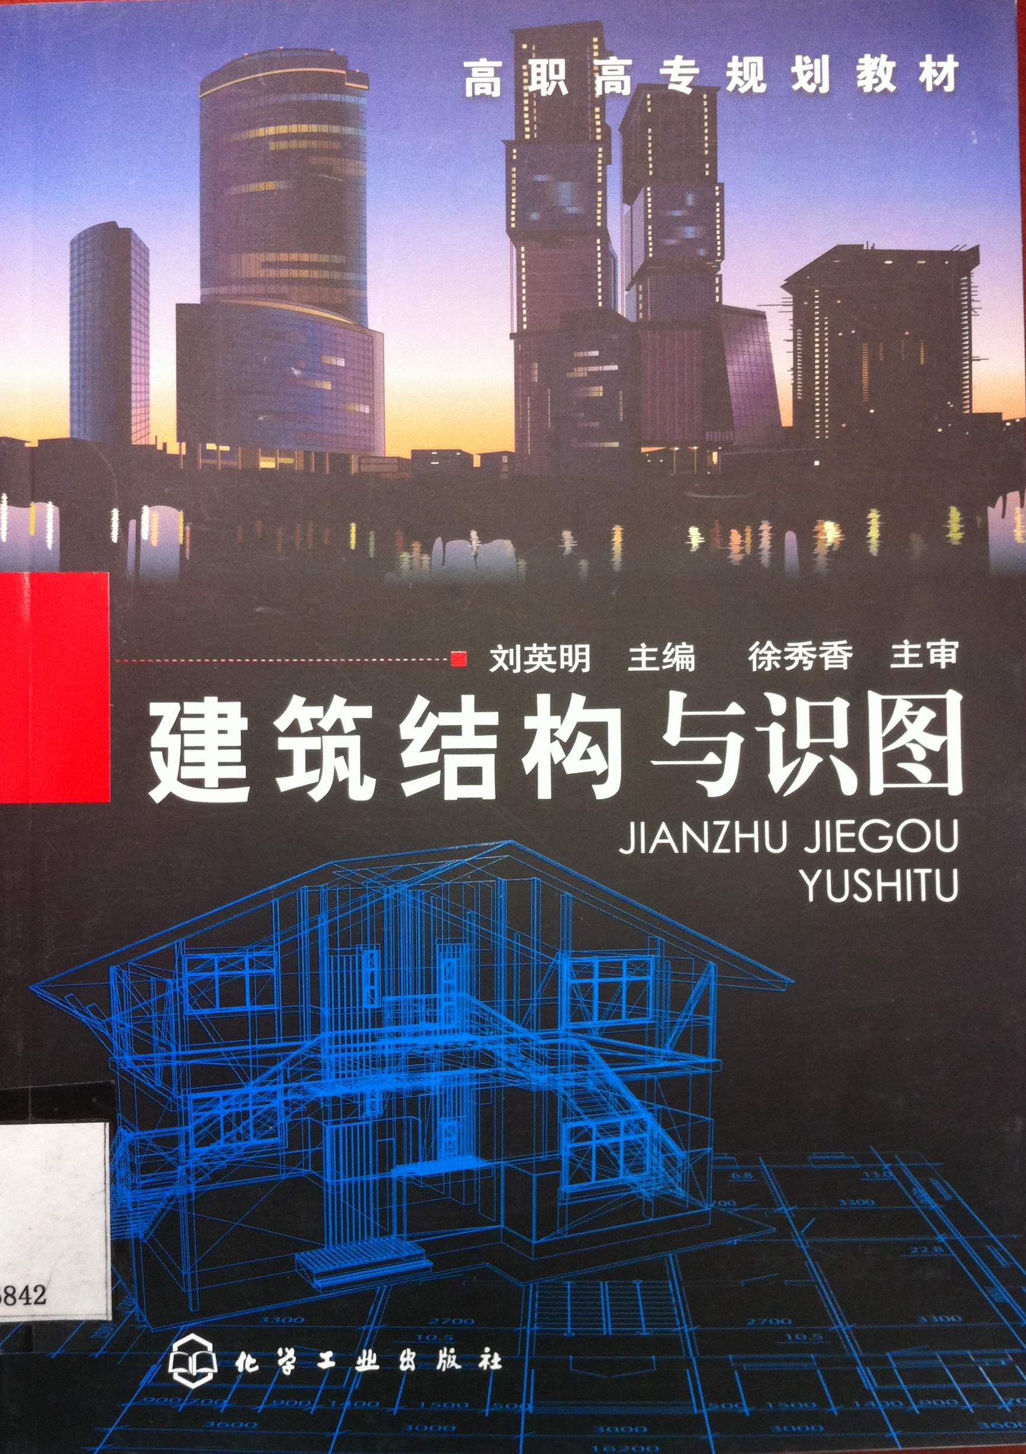

3．书 名：建筑设计提高
著者：北京建筑工程学院建筑与城市规划学院  出版社：机械工业出版社  出版时间：2012  索书号：TU2/236  藏书地点：第一借阅室  导 读：本书收录了北京地区建筑院校及特邀建筑院校的“高年级建筑设计”的联合教学的研究成果。 | 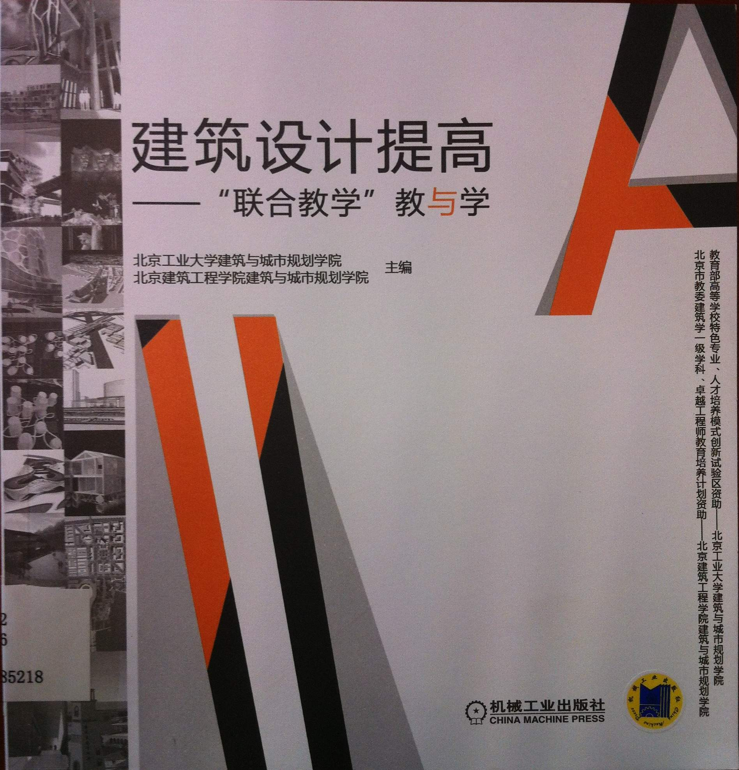

4．书 名：美术技法快速入门
著者：旷美佳, 旷文杰编著  出版社：人民邮电出版社  出版时间：2012  索书号：J21/107  藏书地点：第三借阅室  导 读：本书首先介绍了素描静物的基础知识，然后通过果、蔬、蛋、禽、日用器皿、文具、杂物、衬布等多个案例讲解单个静物素描表现技法、写生步骤、重点和难点，最后讲解几何体与静物的组合、静物与静物的组合等组合静物写生要点，并给出多幅范画佳作供读者参考。 | 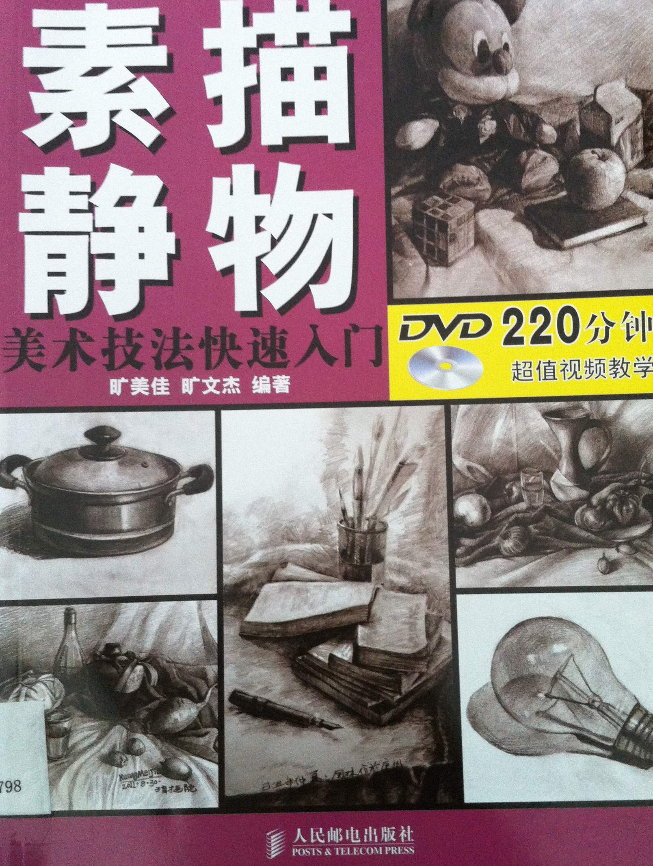

5．书 名：白描服饰与杂件
著者：黄慧玲等编著  出版社：上海人民美术出版社  出版时间：2012  索书号：J212.1/16  藏书地点：第三借阅室  导 读：本书为一本美术技法图书。收录了中国画实用范图，包括历代服饰、历代家居和历代兵器三部分。 | 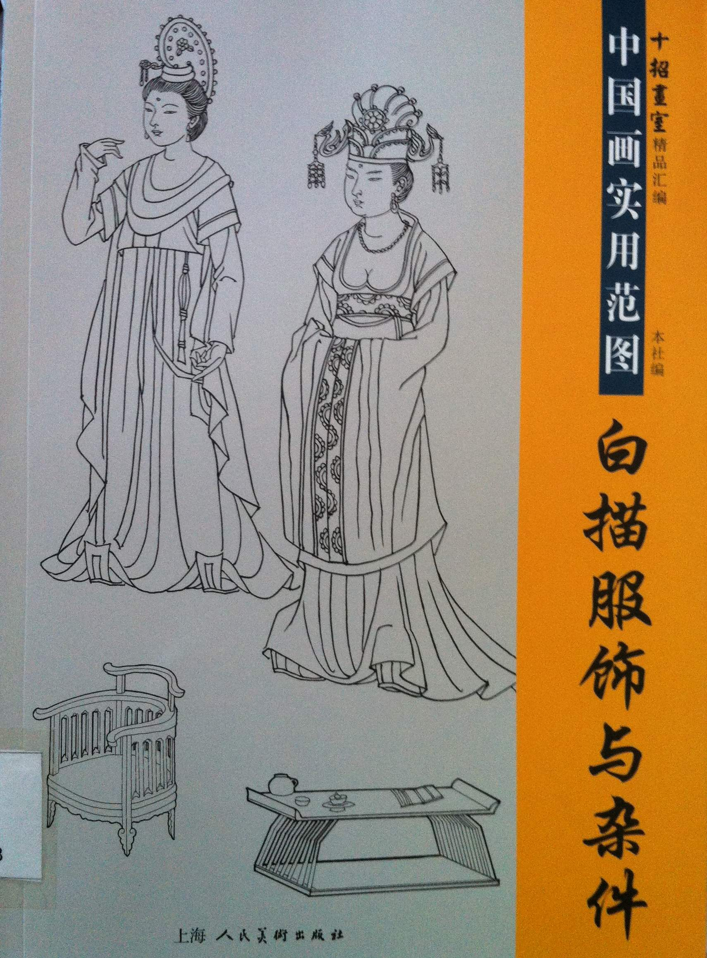

6．中国画
著者：刘佳主编  出版社：中国纺织出版社  出版时间：2012  索书号：J212/188  藏书地点：第三借阅室  导 读：本书包括中国画的艺术特点、观察方法、中国画的笔墨观与造型观、构图的基本规律、临摹、写生与创作、中国画的鉴赏与花鸟画、山水画、人物画的艺术特点和技法程式等内容。全书系统地阐述了中国画画理与画技的关系以及技法表征，讲述深入浅出，言简意赅，并配有大量的图例，具有较强的理论性、实用性与可操作性，兼具时代性和可观赏性。 | 